腾讯游戏人生
报送公司：腾讯游戏
参选类别：年度最佳数字营销平台
简介
腾讯游戏人生：腾讯游戏官方商户合作平台/腾讯游戏官方赛事服务平台
各行业的引流、获客成本不断激增，传统经营模式所面临的压力日益增大。在这样的大环境下，各行业借助数字产品打通线上与线下，实现与更多年轻消费者的连接，通过经营与品牌营销的数字化转型来节约营销成本，无疑迫在眉睫。
而在众多数字化营销形式中，游戏营销因其依托于受众群体庞大、用户普遍年轻化、互动性强且黏着度较高的各类热门游戏产品，而成为公认的数字化品牌营销高地，近年来已有越来越多的行业品牌开始尝试游戏营销。
腾讯游戏人生，是腾讯互动娱乐旗下一个开创性的To B品牌，联动腾讯游戏、电竞赛事等丰富数字文创内容，以产品营销方案，实现各行业与数字文创的引流增长、赋能共赢。聚焦游戏营销为腾讯游戏官方商户合作平台，聚焦电竞赛事为腾讯游戏官方赛事服务平台。
腾讯游戏官方商户合作平台&腾讯游戏官方赛事服务平台，连接腾讯游戏和各行业品牌，实现引流增长，赋能共赢。
使用说明
一、背景
腾讯游戏官方商户合作平台&腾讯游戏官方赛事服务平台是腾讯游戏与行业市场双向需求洞察下的商业机会与产品力布局。
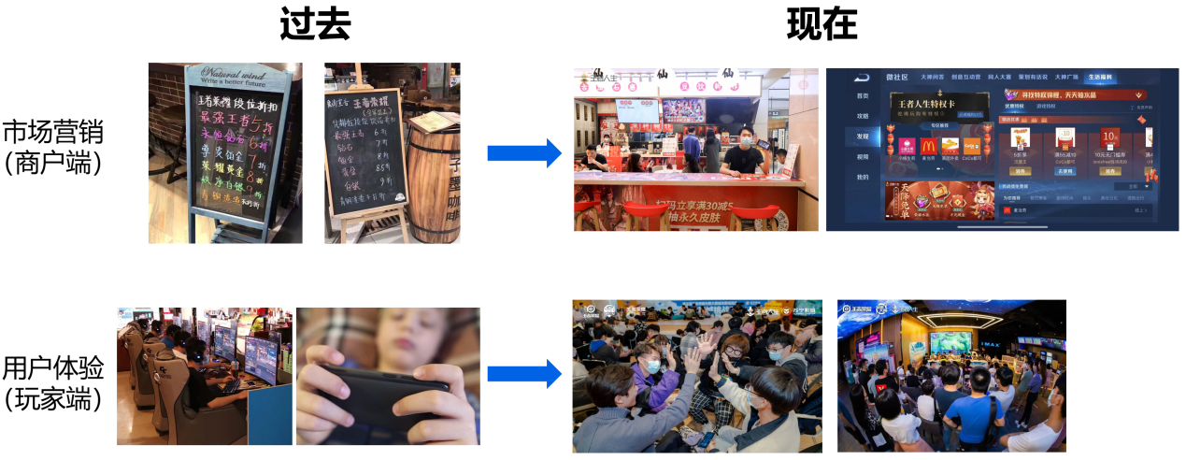
二、平台介绍
腾讯游戏官方商户合作平台&腾讯游戏官方赛事服务平台是“B-B-C”开创性创新性商业模式，建立游戏场景营销低成本高覆盖的全链路产品力，助力各行业场景的经营增长。
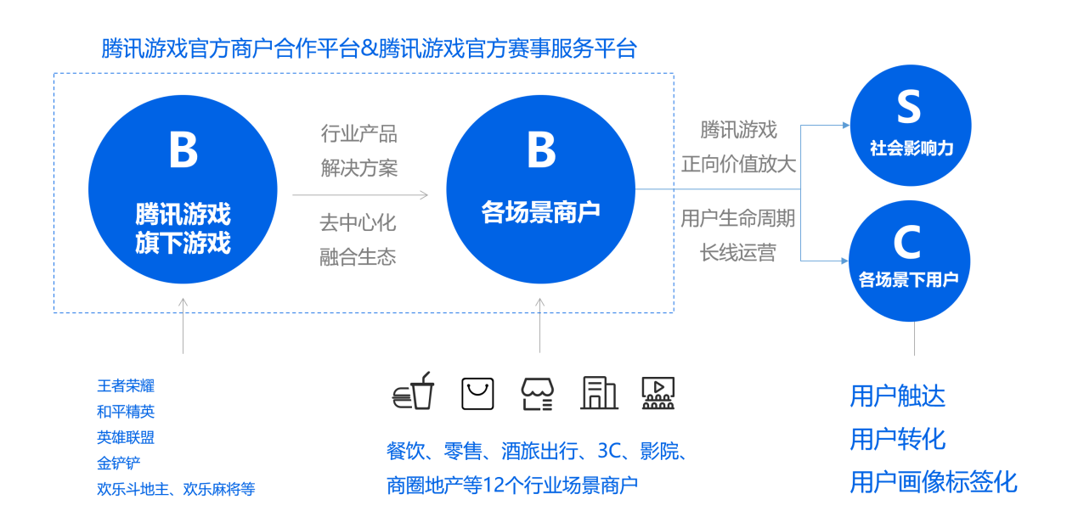
三、满足各行业/品牌营销需求
数字化营销产品力及线上下解决方案，触达C端，满足B端的营销需求。
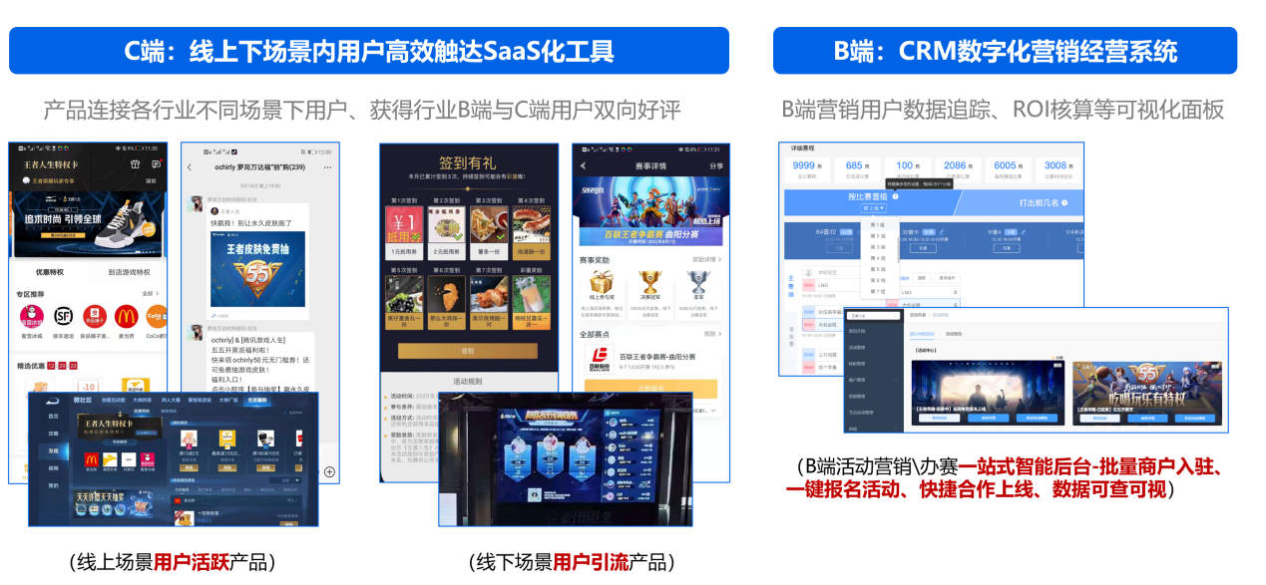
四、平台特性
- 利用产品力驱动腾讯游戏和各行业品牌跨界营销：首个利用产品力驱动通过腾讯游戏、电竞赛事跨界各行业业态进行跨界营销平台；
- 提供数字化跨界营销一站式服务平台：提供营销方案、产品技术支持和智能化后台操作系统，提供高效、精准、优质的一站式营销服务平台；
- 通过产品力实现品销合一的平台：不同以往的游戏跨界营销，从单一的品牌曝光和事件营销提升品牌知名度，升级到品牌可以通过腾讯游戏人生产品实现销售转化，在提升品牌力的同时，实现效果转化；
- 平台开放性：腾讯游戏人生接受各行业业态跨界服务需求，已经跟餐饮、智慧零售、商圈、3C、酒旅、房地产、社区、旅游景区等多行业进行跨界合作。
五、连接腾讯游戏 共享经营增长
通过腾讯游戏热门游戏如王者荣耀、和平精英、欢乐斗地主、欢乐麻将、英雄联盟等游戏营销节点、赛事节点，免费授权合作品牌指定游戏IP的使用权，通过腾讯游戏人生平台提供的营销产品、营销玩法，实现合作品牌在游戏中的曝光、引流（直接通过产品力实现游戏玩家引入到合作品牌的私域流程，实现引流和转化），实现增长。
六、平台整体效果
2022年期间，腾讯游戏人生平台为近3千个品牌提供营销服务，为超500万线下商户实现引流。
1、助力合作品牌节触达游戏用户1.4亿人次；
2、助力合作品牌节省营销成本30亿元；
3、【助力合作品牌GMV增长超10亿元；
4、【数字化升级】提供品牌与游戏用户的连接，并提供数字化商户后台和赛事后台，提供活动数据效果查询、用户人群画像分析、人群价值长效追踪营销服务，为近3000个品牌提供了营销数据分析，为合作品牌提供营销指导。
应用范围
- 各行业/品牌与腾讯游戏的跨界营销
- 各行业/品牌与腾讯游戏的赛事营销
应用实例
洽洽×王者荣耀：周末洽洽 再来一把
一、案例背景
洽洽瓜子已经成为国民零食，2022年洽洽瓜子希望通过跟国民游戏王者荣耀IP合作，提升在年轻人用户的影响力，从而进一步实现销售的提升。
洽洽瓜子的用户，都是基于电商和零售渠道的用户，很难沉淀到洽洽自有品牌的私域阵地上，牵手王者荣耀，也是希望沉淀一部分年轻人用户在洽洽的私域阵地内，为后期的运营转化做蓄水。
二、营销目标
进一步实现洽洽的品牌年轻化；
提升洽洽的品牌知名度；
进一步实现销售额的提升。
三、营销策略
抢占传播爆点：洽洽连接王者荣耀五大英雄，推出定制款瓜子，吸引Z时代用户关注。借势洽洽庞大的销售渠道触达用户：电商渠道、线下实体零售渠道，触达年轻用户，形成构面。
利用品牌特点将线下用户转移到品牌私域，实现转化：基于洽洽产品包装中二维码，定制“赢王者全英雄大奖”活动，将购买瓜子的用户通过活动沉淀至洽洽小程序。
四、执行过程
1、洽洽五大风味瓜子×王者荣耀的五大英雄梦幻联动
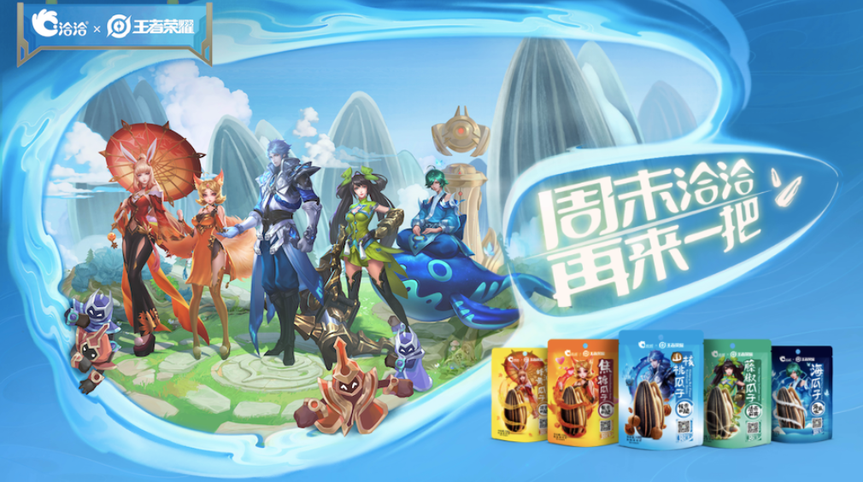
2、联合京东：京东超级IP日正式启动与人气游戏《王者荣耀》的跨界合作
洽洽品牌在京东全站销量同比增长100%，活动期间爆卖瓜子100,000多份，获得京东瓜子销售No.1的战绩。
3、基于洽洽产品包装中二维码，定制“赢王者全英雄大奖”活动，将购买瓜子的用户通过活动沉淀至洽洽小程序
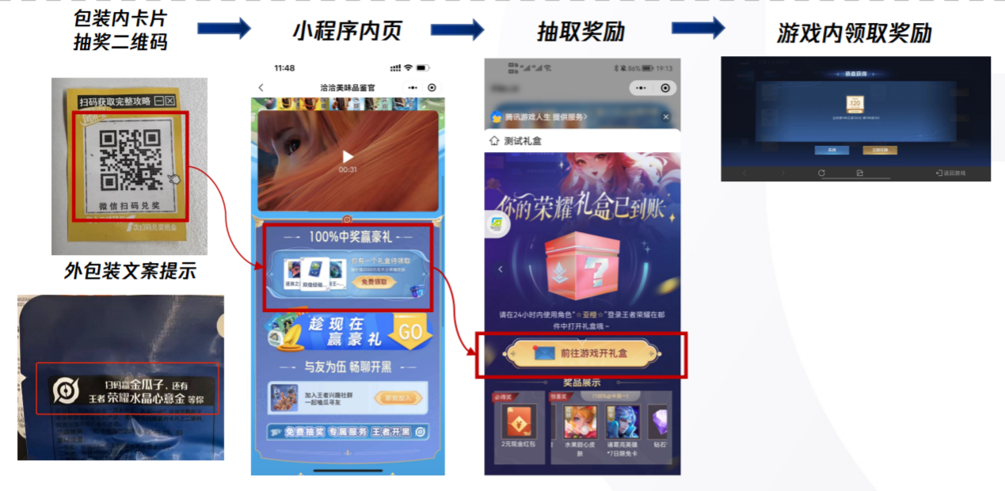
五、营销效果
- 洽洽×王者荣耀：周末洽洽 再来一把，活动曝光1556万人次；
- 通过包装袋二维码回流洽洽小程序8.9万/天；
- 吸引新会员人员共计573万；
- 沉淀至洽洽企微社群人数超4万；
- 私域用户累计转化GMV约1.3亿；
- 洽洽品牌在京东全站销量同比增长100%，活动期间爆卖瓜子100,000多份，获得京东瓜子销售No.1的战绩。

